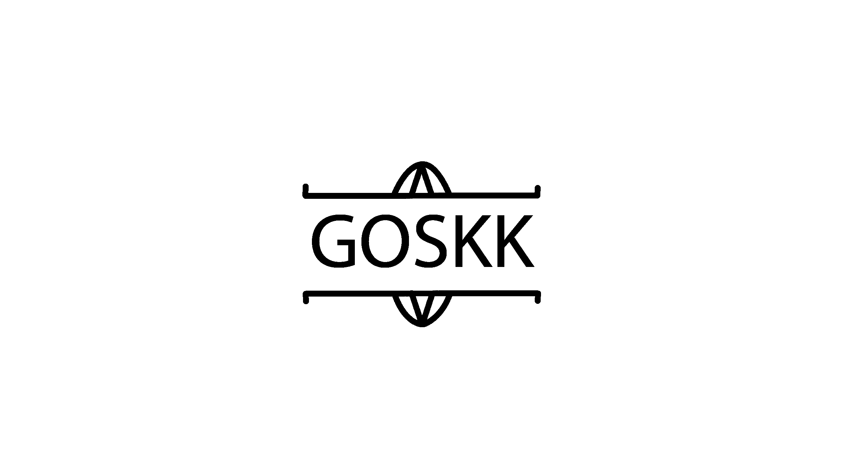

Указ

Монарха Слингонии

**Об “Об утверждении Положения об установлении формы визы, порядка и условий ее оформления и выдачи.”**

1. В зависимости от цели пребывания граждан иностранных виртуальных государств в Слингонии им выдаются визы следующих категорий:

а) дипломатическая (D-visa);

1. Дипломатическая виза выдается на основании решения Министерства иностранных дел Слингонии или на основании распоряжения монарха о выдаче иностранному гражданину визы. Дипломатическая виза предназначена иностранным правителям и консулам, для установления дипломатических отношений.

Монарх Слингонии

А. С. Егоров

Слингония, Дом правительства

05.07.2021

№5